項次 | 財產編號 | 財產名稱 | 財產別名 | 取得日期 | 使用年限
1 | 3-01-03-02-0026-0000001 | 壓力槽 | 耦合實驗裝置 | 2015/06/17 | 7 | 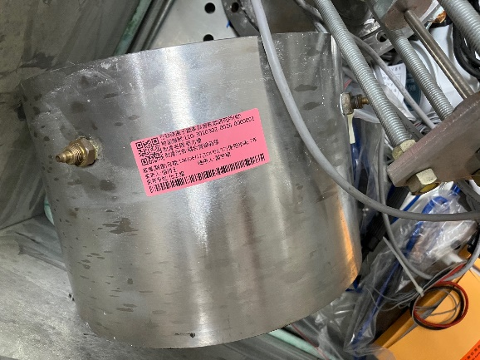
2 | 3-01-08-06-0001-0000005 | 過濾器 | 移動式抽氣過濾裝置 | 2009/06/11 | 5 | 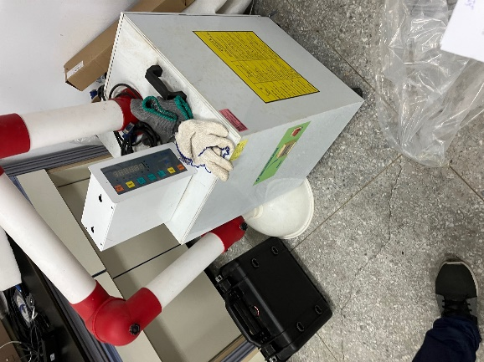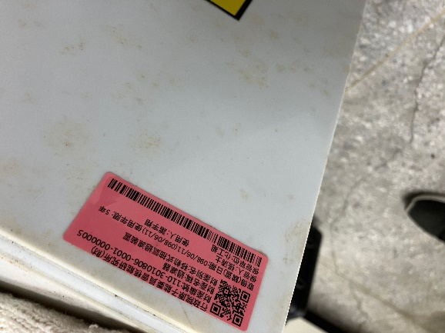
3 | 3-01-10-01-0006-0000037 | 攪拌機 | 電動土壤攪拌機 | 2007/06/06 | 5 | 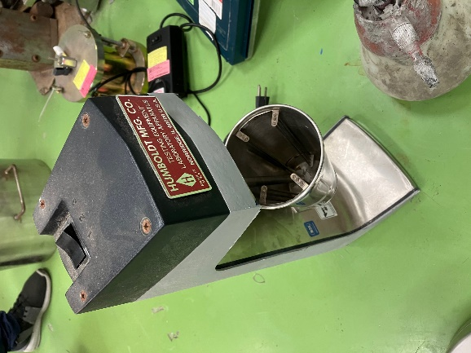
4 | 3-01-13-03-0006-0000002 | 抽氣機 | 抽氣機 | 2006/03/13 | 5 | 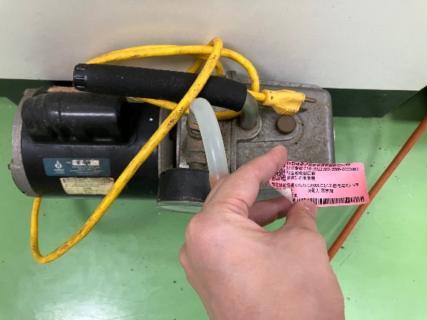
5 | 3-01-32-08-0043-0000044 | 測試機 | 環境模擬試驗機 | 2007/11/20 | 5 | 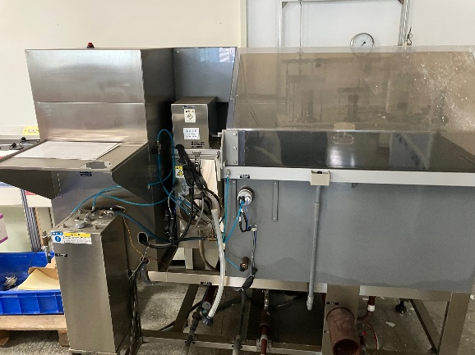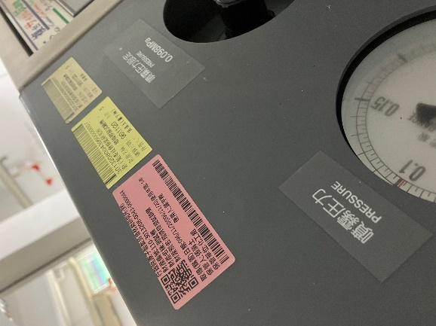
6 | 3-06-02-02-0008-0000002 | 壓力調節器 | 圍壓系統 | 2015/06/17 | 5 | 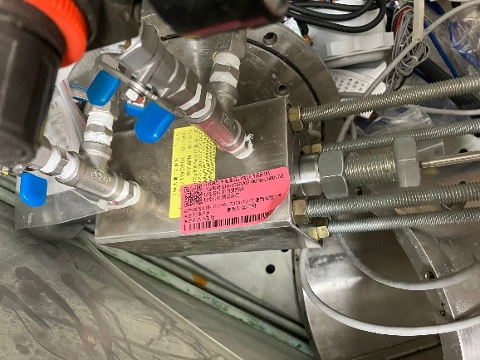
7 | 3-07-01-14-0215-0000014 | 電源供應器 | 紫外燈電源供應器 | 2015/07/22 | 5 | 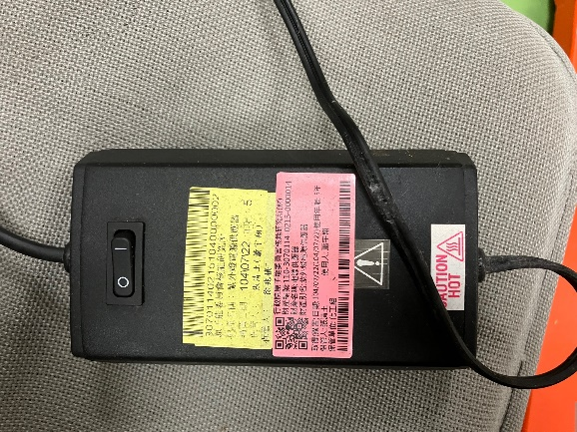
8 | 3-09-01-01-0039-0000001 | 電動打孔機 | 鑽孔機 | 2007/05/14 | 5
9 | 3-10-04-03-0019-0000002 | 恆溫水槽 | 恆溫水槽 | 2015/06/17 | 5 | 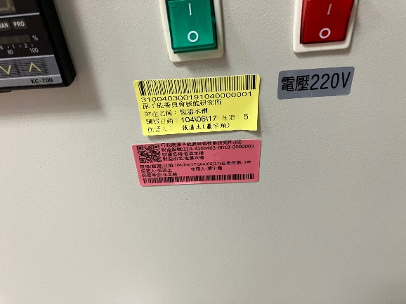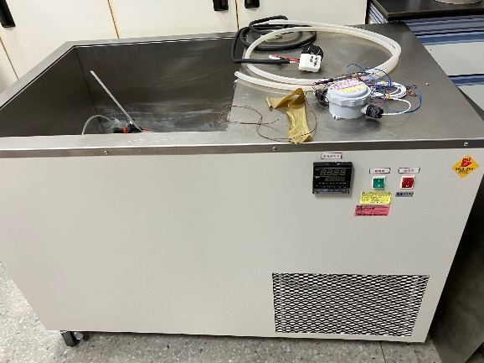
10 | 3-10-09-10-0005-0000001 | 赤外線含水量計 | 土壤含水量計 | 2015/10/13 | 6 | 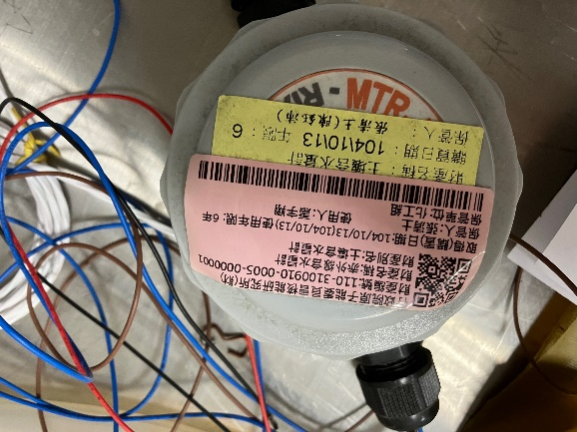
11 | 3-14-01-03-0006-0000035 | 資料儲存收集器 | 資料擷取處理器 | 2015/07/21 | 5 | 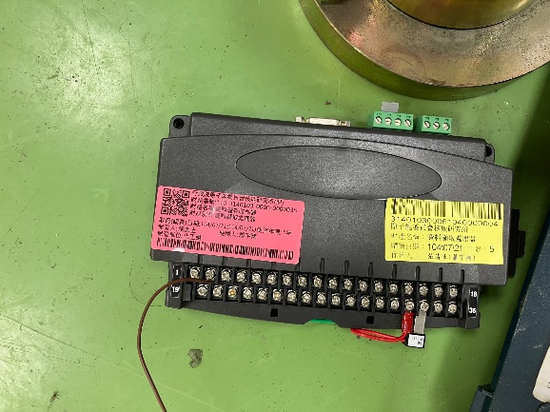
12 | 3-14-03-02-0001-0000293 | 印表機 | HP雷射印表機 | 2012/10/31 | 5 | 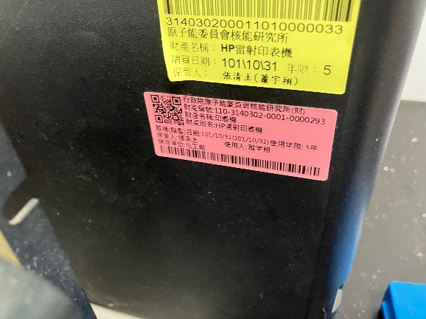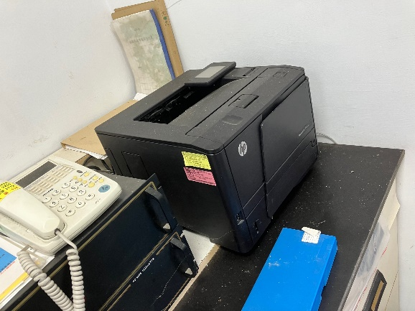
13 | 3-14-03-04-0006-0000007 | 圖形掃描器 | A4雙面掃描器 | 2015/03/17 | 5 | 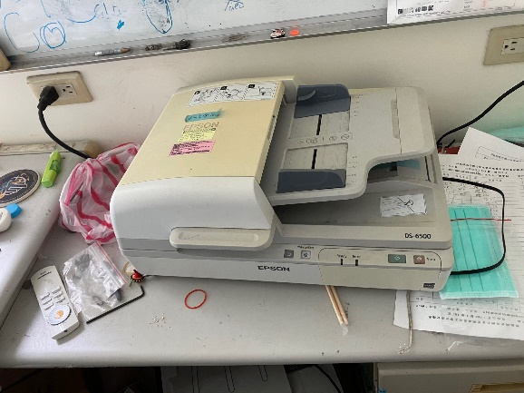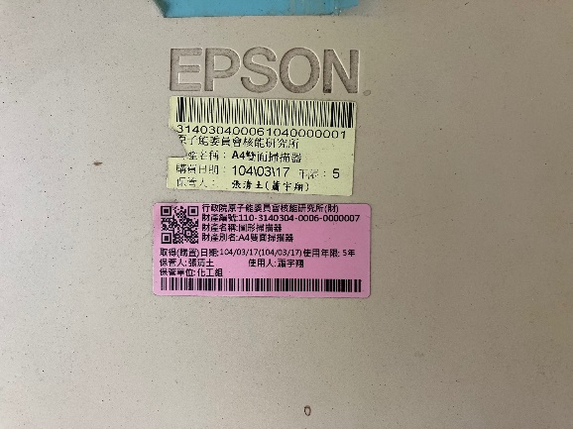
14 | 3-07-01-14-0120-0000020 | 模具 | 級配料分裂式夯實模 | 2006/05/19 | 5 | 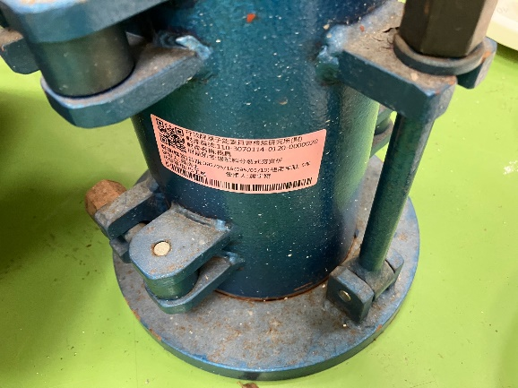
15 | 3-07-01-14-0120-0000023 | 模具 | 模具組 | 2015/04/30 | 5 | 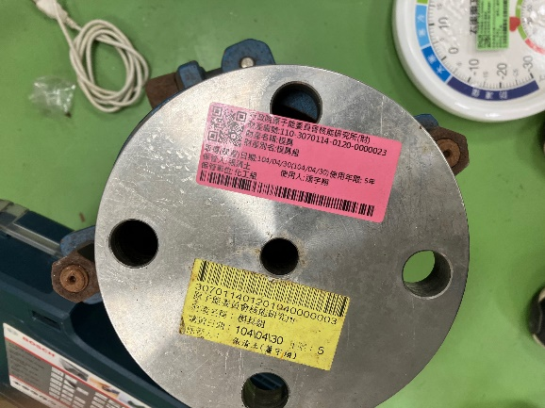
16 | 3-07-01-14-0120-0000028 | 模具 | 級配料靜壓模 | 2006/05/19 | 5 | 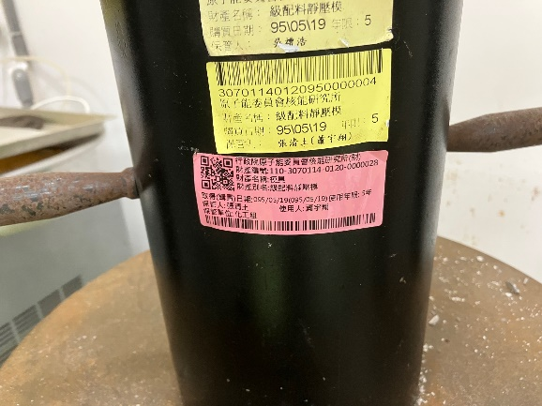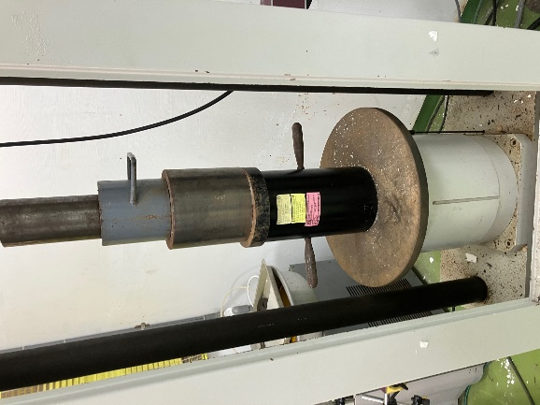
17 | 3-07-01-14-0120-0000036 | 模具 | 夯實透水模 | 2007/06/06 | 5 | 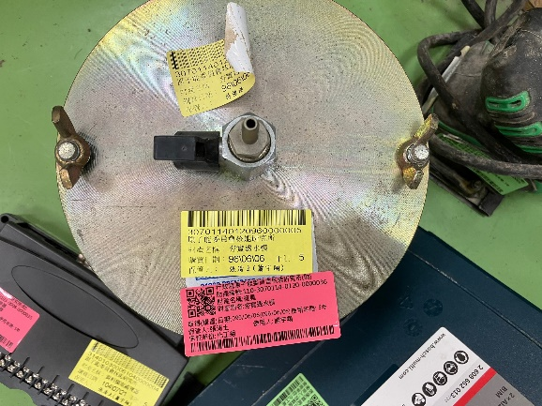
18 | 3-07-01-14-0120-0000037 | 模具 | 細粒料靜壓模 | 2006/05/19 | 5 | 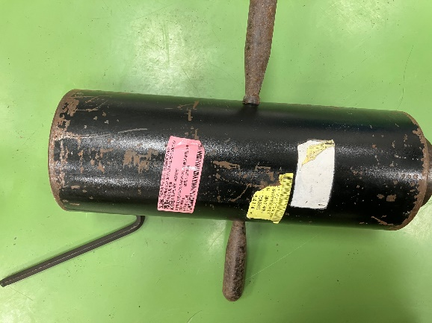
19 | 3-09-01-01-0020-0000010 | 高速切割機 | 岩相薄版切割機 | 2007/05/14 | 5 | 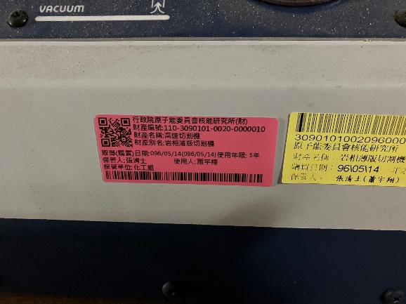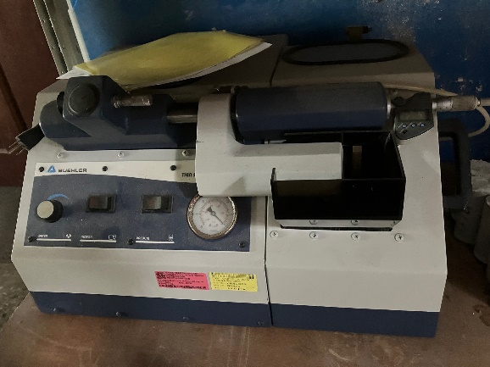
20 | 3-01-16-04-0001-0000001 | 壓碎機 | 細粒岩石顎碎機 | 2006/07/19 | 3 | 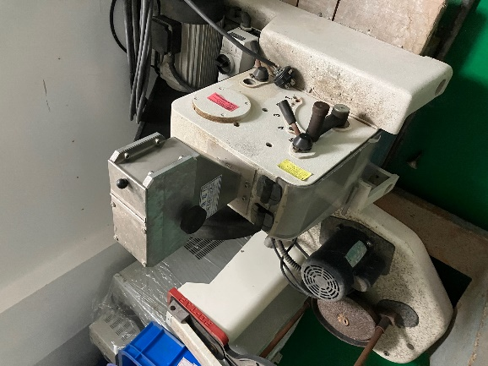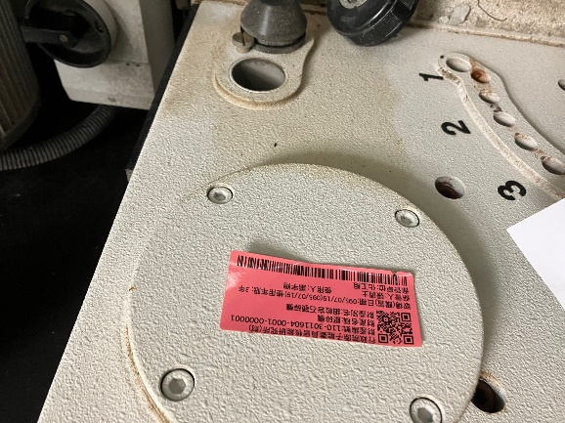
21 | 3-01-13-01-0011-0000001 | 震動機 | 震動機組 | 2012/11/28 | 5 | 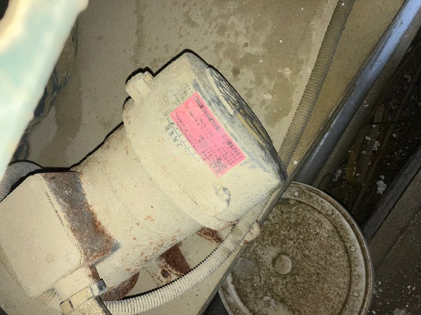
22 | 3-10-01-01-0007-0000002 | 水壓試驗機 | 透水試驗儀及擷取系統 | 2009/07/14 | 5 | 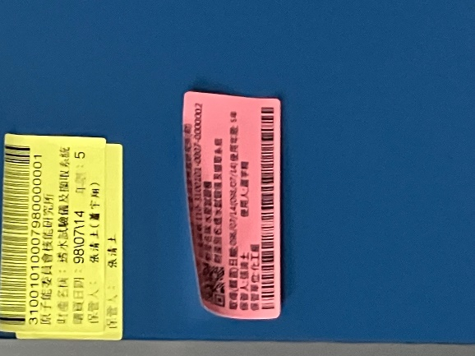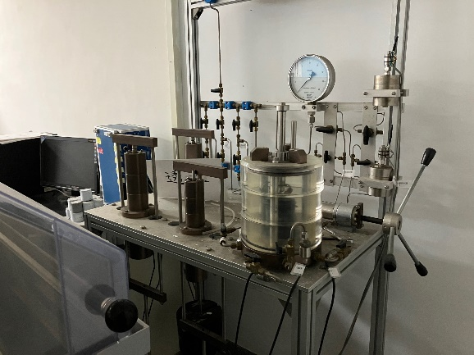
23 | 3-10-04-02-0022-0000011 | 恆溫槽 | HICC加熱循環水槽 | 2017/05/31 | 5 | 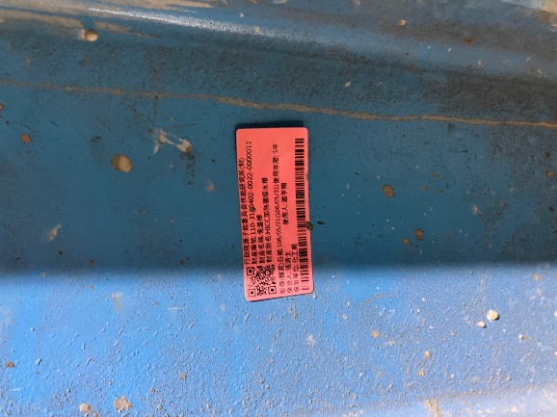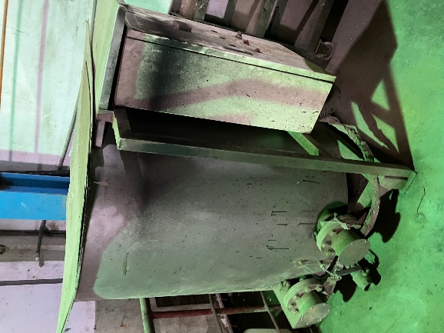
24 | 3-10-06-04-0025-0000001 | 測徑機 | 全自動壓汞孔隙分析儀 | 2010/08/13 | 8 | 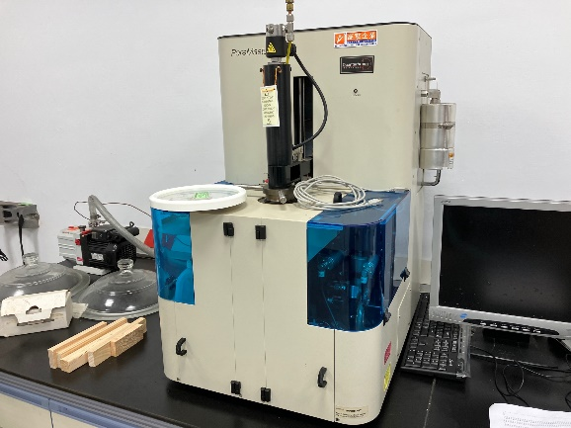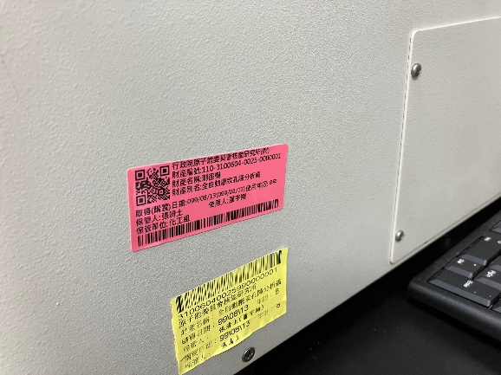
25 | 3-10-07-09-0055-0000012 | 氡偵測器 | 中性化測試設備 | 2010/01/21 | 5 | 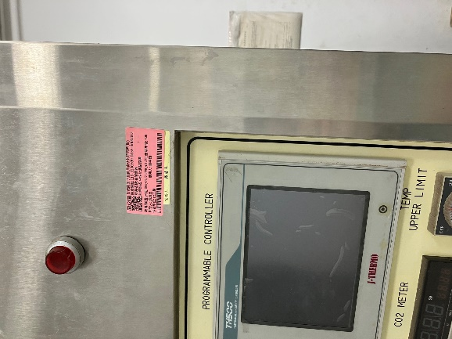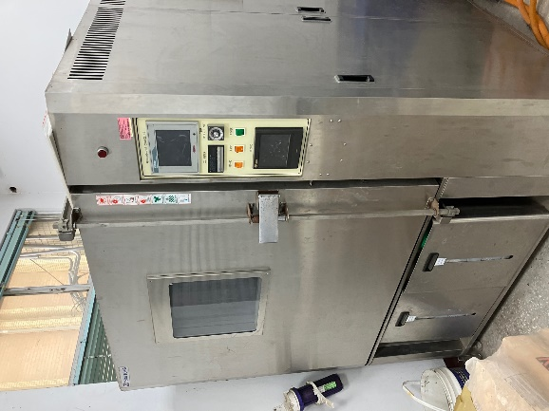
26 | 3-10-09-08-0031-0000002 | 搖篩機 | 油壓式搖篩機 | 2010/10/11 | 5 | 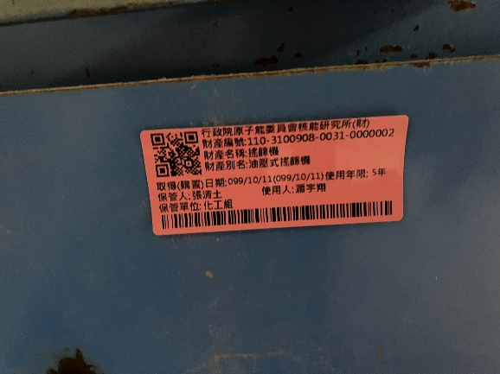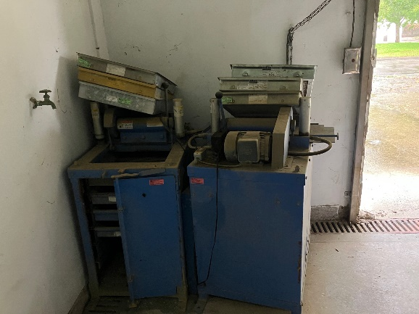
27 | 3-10-09-08-0031-0000005 | 搖篩機 | 油壓式粗骨材搖篩機 | 2012/03/12 | 5 | 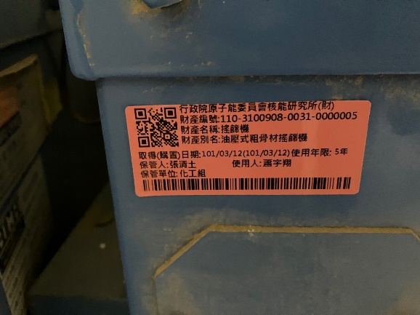
28 | 3-14-01-01-0002-0000125 | 工作站 | 資料記錄器(電腦.螢幕 | 2015/06/17 | 5 | 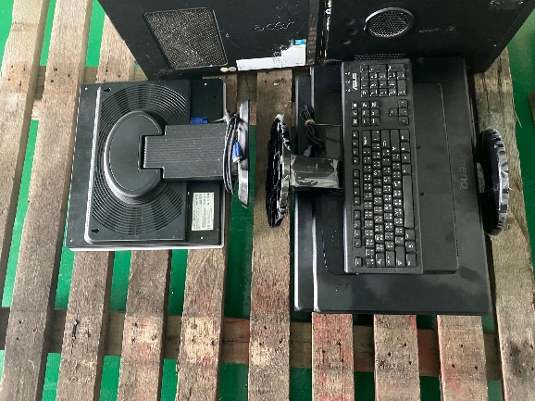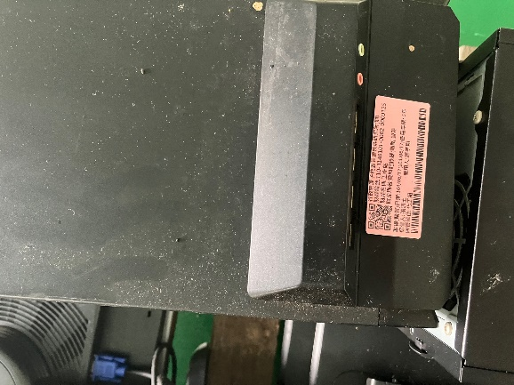
29 | 3-14-01-01-0002-0000166 | 工作站 | 資料記錄器(電腦含螢 | 2015/10/13 | 5 | 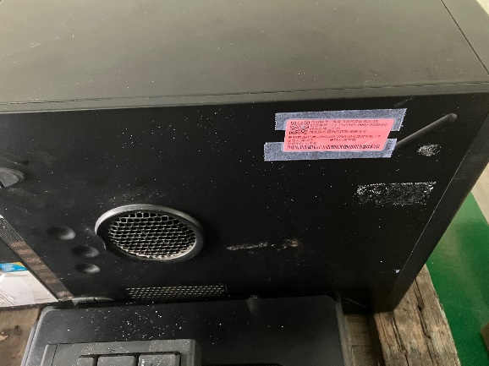
30 | 3-01-30-04-0008-0000005 | 自動切割器 | 連續式自動移位切割機 | 2007/09/21 | 3 | 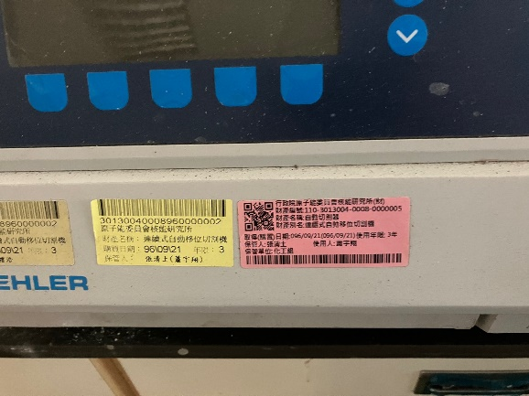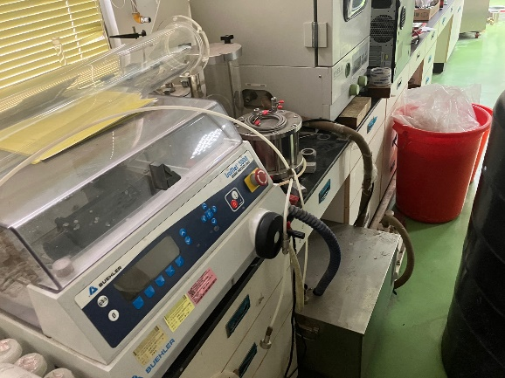
31 | 3-02-05-03-0007-0000001 | 研磨度試驗機 | 雙盤無刷式研磨試驗機 | 2010/05/13 | 5 | 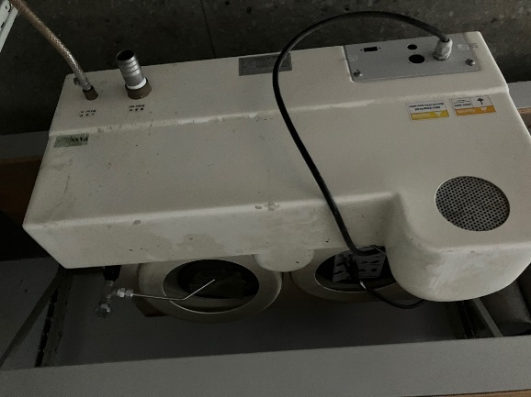
32 | 110-3013208-0043- 0000029 | 測試機 | 混凝土氣透試 驗儀 |  |  | 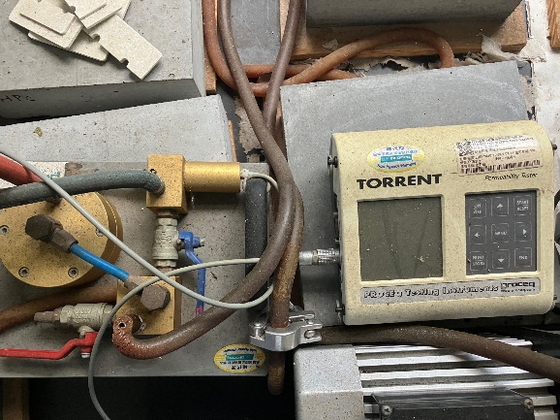
33 | 110-3013208-0043- 0000003 | 測試機 | 季節循環測試 設備 |  |  | 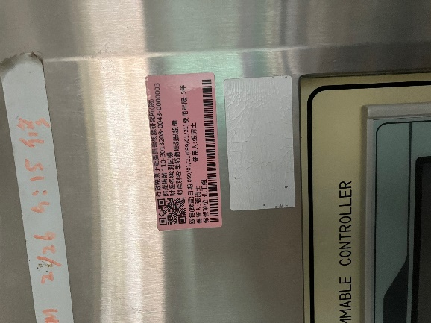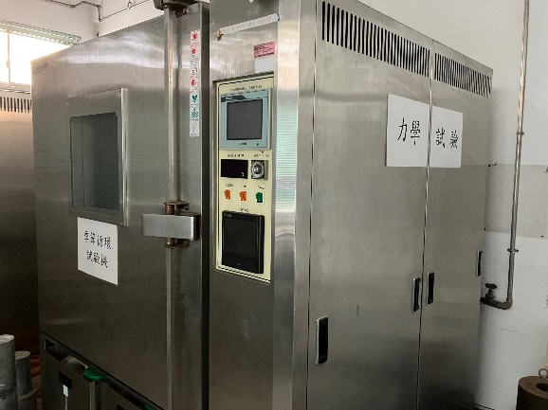
34 | 3140302-0001-0000075 | 彩色印表機 |  |  |  | 